帮助文档
一．所需环境：
1．操作系统：Windows XP（已验证）/ Windows 7（未验证）
2．打包软件：NSIS 2.46 未安装该软件的的机器无法执行打包操作。NSIS 2.46下载地址：http://nsis.sourceforge.net/Download
3．Windows下的bash环境：Windows下的bash环境由Cygwin实现。登录Cygwin官网：http://www.cygwin.com/
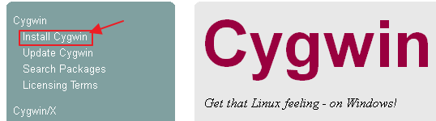
单击如上图箭头所指的install Cygwin项,出现下图所示内容：
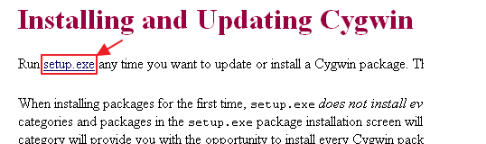

单击下载保存图示的执行文件到本地，双击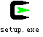准备安装，点击下一步直到：
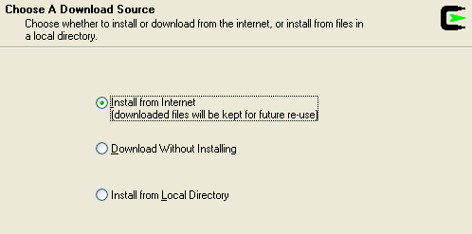
选择第一项从internet下载安装项。第二项为下载到本地待安装，第三项为本地安装，需事先执行第二项。
下一步，选定Cygwinde 安装目录：
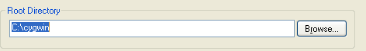
下一步，指定保存下载的安装文件的目录：
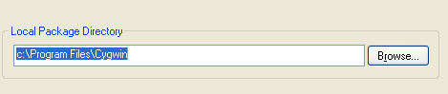
下一步，选第一项，直接连接：
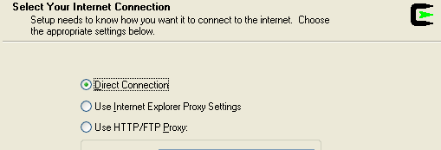
下一步，选择网易源：
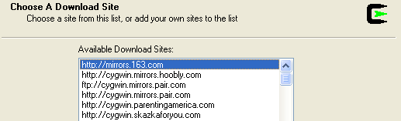

下一步，选择安装下图所示的三项（bash；bash-completion；mintty，表示该项已选中）
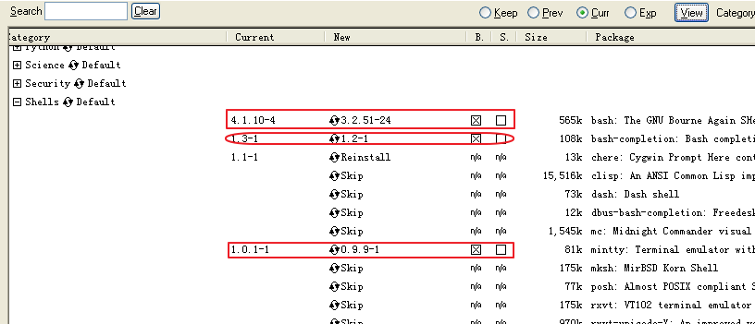

下载和安装，此两步用时较长：
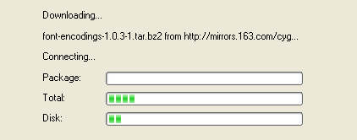
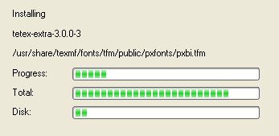
Cygwin安装完成，根据个人需要选择是否创建桌面快捷方式及开始菜单栏选项。
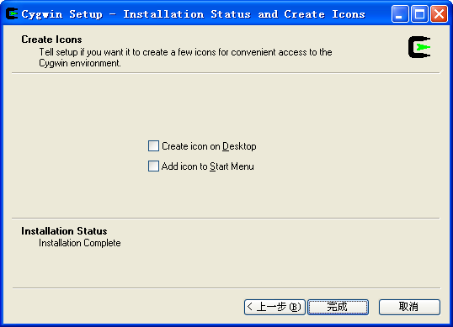
二．基本原理：
在Windows下模拟bash环境，task.sh脚本先从SNV仓库中下载待打包最新源程序
再调用xxx.nsi和setup.nsi脚本，分别生成xxx.exe执行文件
和xxx-v0.5-r30-b201108091236.exe 安装包；二者都生成在xxx文件夹中。
例如下图：
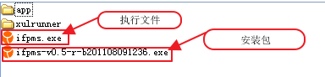
图中的红框所示二者都在ifpms目录下。执行文件运行程序，安装包安装程序到目标机器。
其中：xxx—源程序根目录名，如上面的ifpms； v0.5—固定版本号；r30—svn的修订号； b201108091236—打包年月日时分。

三．使用放法步骤：
1.打开mintty终端；
2.切换到build目录；
2.执行task.sh脚本（输入命令：bash –x task.sh）；
生成的文件在和build下的xxx目录中。结构图如下：
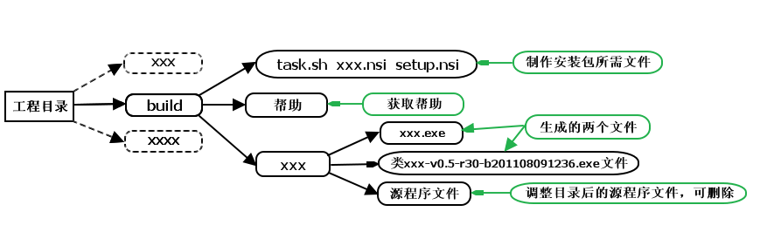

点击执行文件可查看程序运行效果，安装包可安装程序到任意Windows目标机器。

